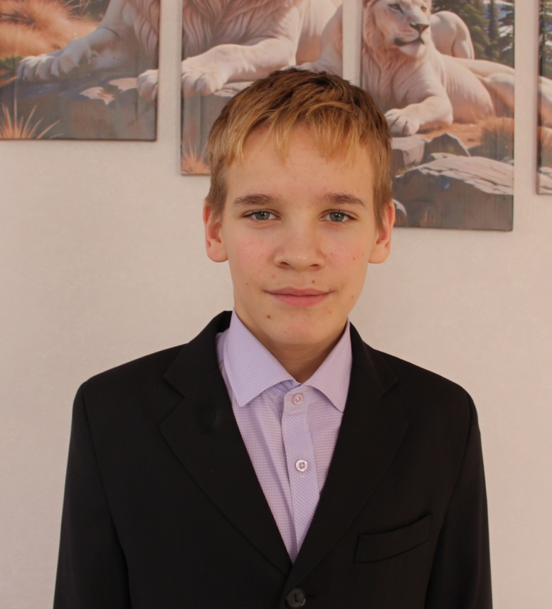
Александр Л.
12.02.2011 года рождения
Цвет глаз: Голубые
Цвет волос: Русые
Характер: Активный, легко идет на контакт, подвижный, любознательный.
Группа здоровья: 3
Наличие бартье/сестер: 2 брата и 2 сестры
Причина отсутствия родительского попечения: мать, отец – лишение родительских прав.

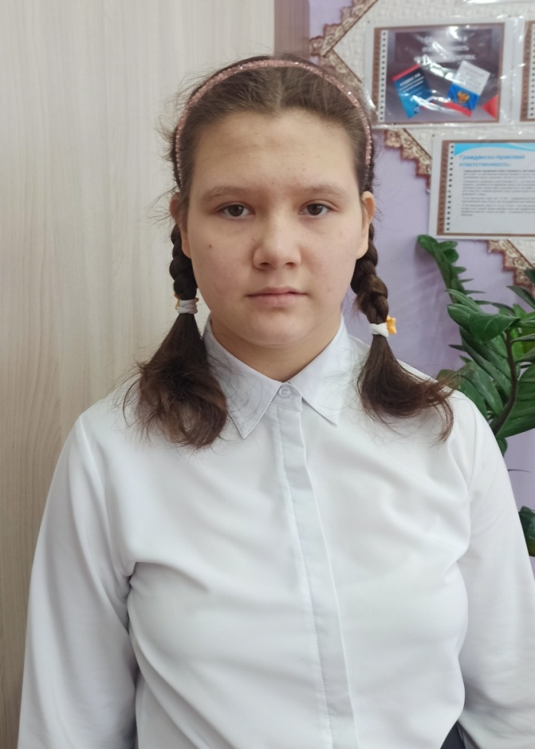
Татьяна А.
11.02.2011 года рождения
Цвет глаз: Карий
Цвет волос: Темно - русые
Характер: Легко идет на контакт, активная, общительная.
Группа здоровья: 5
Наличие бартье/сестер: 3 брата и 2 сестры
Причина отсутствия родительского попечения: мать – лишение родительских прав, отец- свидетельство о рождении не содержит сведений об отце

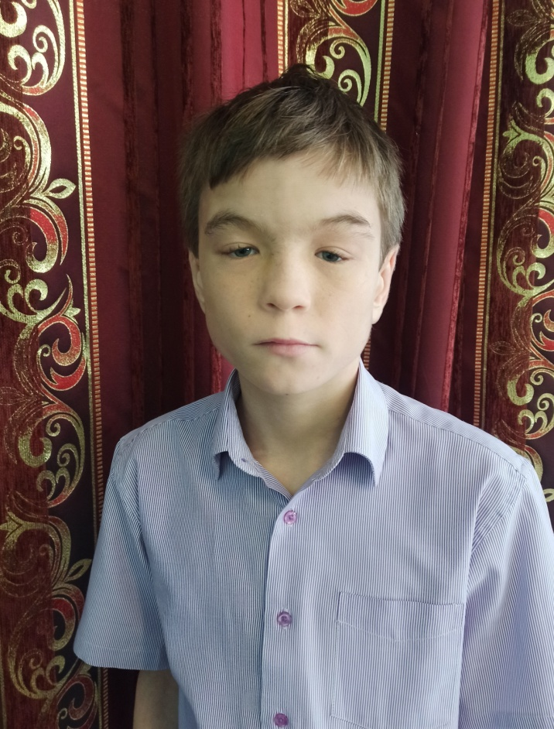
Данил Ф.
20.07.2011 года рождения
Цвет глаз: Голубые
Цвет волос: Русые
Характер: Очень подвижный, жизнерадостный.
Группа здоровья: 3
Наличие бартье/сестер: 2 брата и 1сестра
Причина отсутствия родительского попечения: мать – лишение родительских прав, отец- свидетельство о рождении не содержит сведений об отце

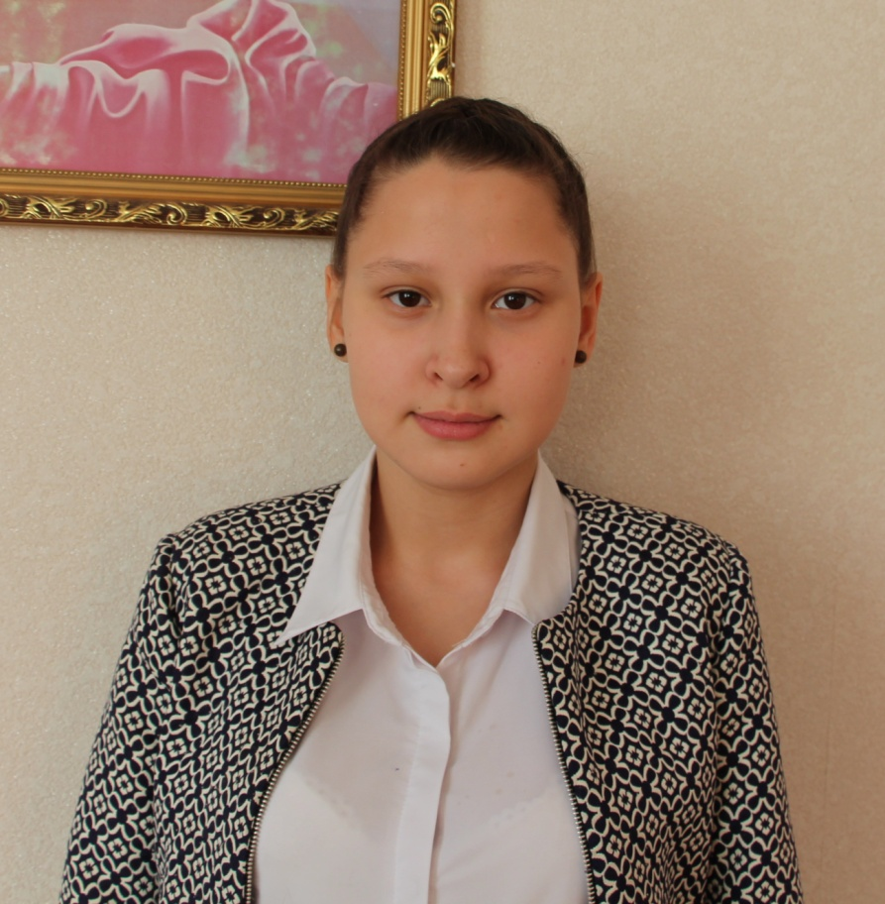
Ангелина С.
20.07.2011 года рождения
Цвет глаз: Карий
Цвет волос: Темно - русые
Характер: Очень подвижный, жизнерадостный.
Группа здоровья: 3
Наличие бартье/сестер: 2 брата и 1сестра
Причина отсутствия родительского попечения: мать – лишение родительских прав, отец- свидетельство о рождении не содержит сведений об отце

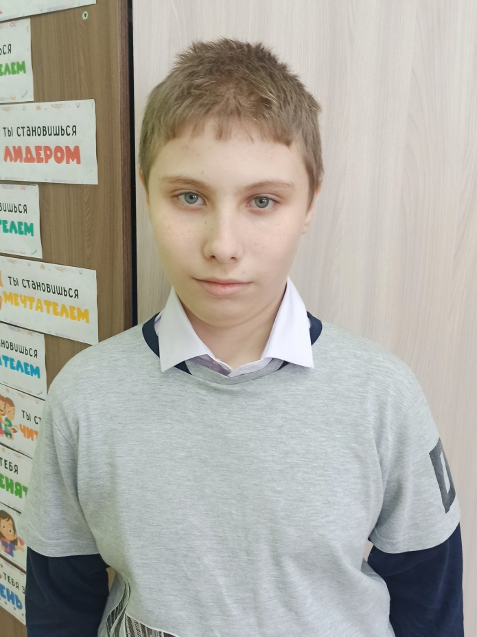
Игорь Г.
11.05.2011 года рождения
Цвет глаз: Карий
Цвет волос: Русые
Характер: Скромный, прилежный, ответственный.
Группа здоровья: 3
Наличие бартье/сестер: 1сестра
Причина отсутствия родительского попечения: мать – ограничение родительских прав, отец- свидетельство о рождении не содержит сведений об отце

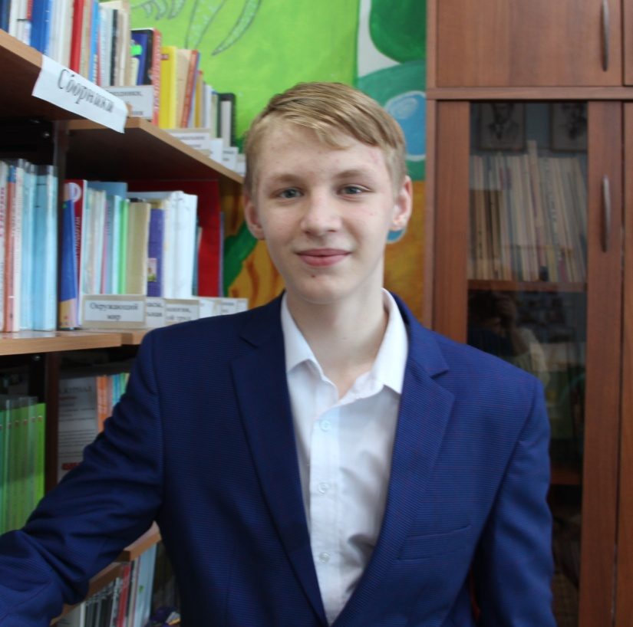
Максим Е.
11.05.2011 года рождения
Цвет глаз: Серый
Цвет волос: Русые
Характер: Доброжелательный, исполнительный.
Группа здоровья: 3
Наличие бартье/сестер: 1сестра
Причина отсутствия родительского попечения: мать – свидетельство о смерти, отец- свидетельство о смерти

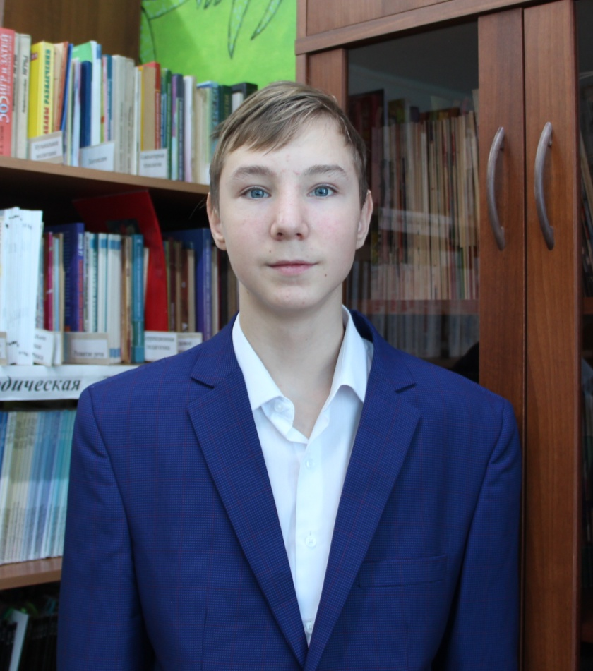
Данил А.
20.09.2011 года рождения
Цвет глаз: Голубые
Цвет волос: Светло - русые
Характер: Спокойный, доброжелательный, общительный.
Группа здоровья: 5
Наличие бартье/сестер: 3 брата
Причина отсутствия родительского попечения: мать – лишение родительских прав, отец- свидетельство о рождении не содержит сведений об отце

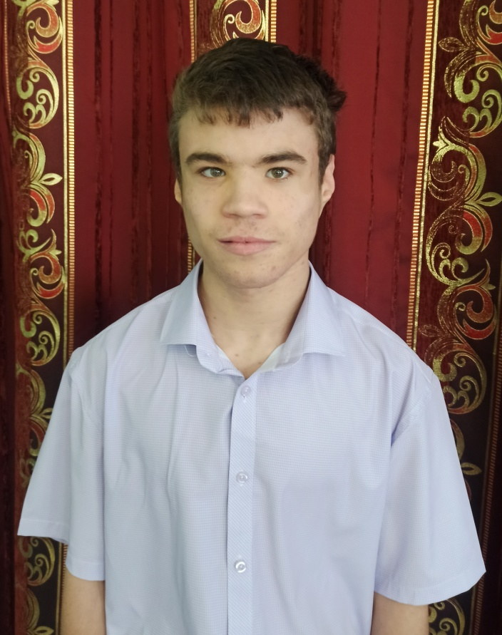
Олег Ч.
02.02.2011 года рождения
Цвет глаз: Карий
Цвет волос: Темно - русые
Характер: Спокойный, неконфликтный, ласковый.
Группа здоровья: 5
Наличие бартье/сестер: 1 брат
Причина отсутствия родительского попечения: мать – свидетельство о смерти, отец- лишение родительских прав

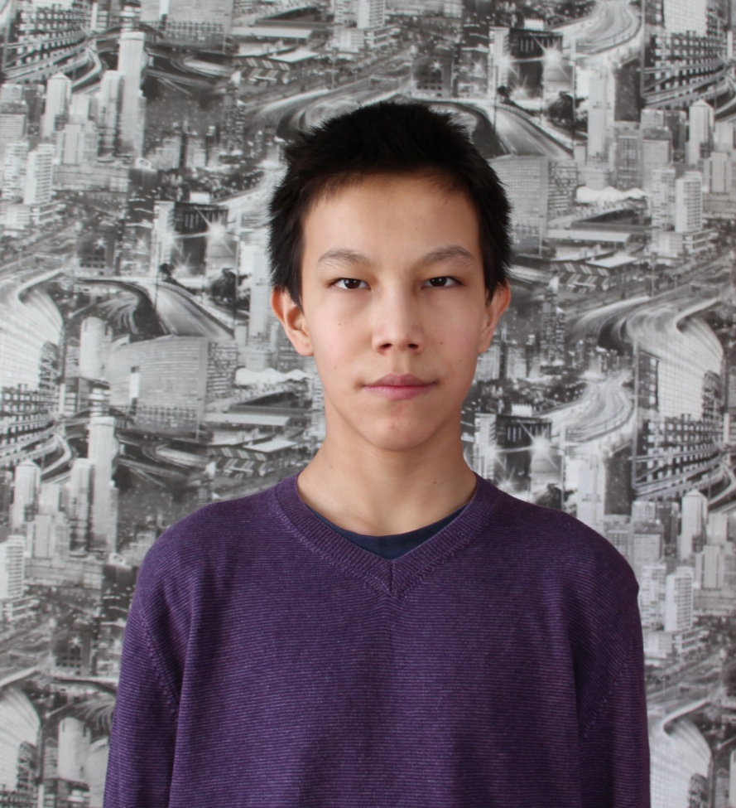
Тимур О.
12.02.2011 года рождения
Цвет глаз: Карий
Цвет волос: Темные
Характер: общительный, позитивный, любознательный.
Группа здоровья: 3
Наличие бартье/сестер: нет
Причина отсутствия родительского попечения: мать – свидетельство о смерти, отец- свидетельство о смерти

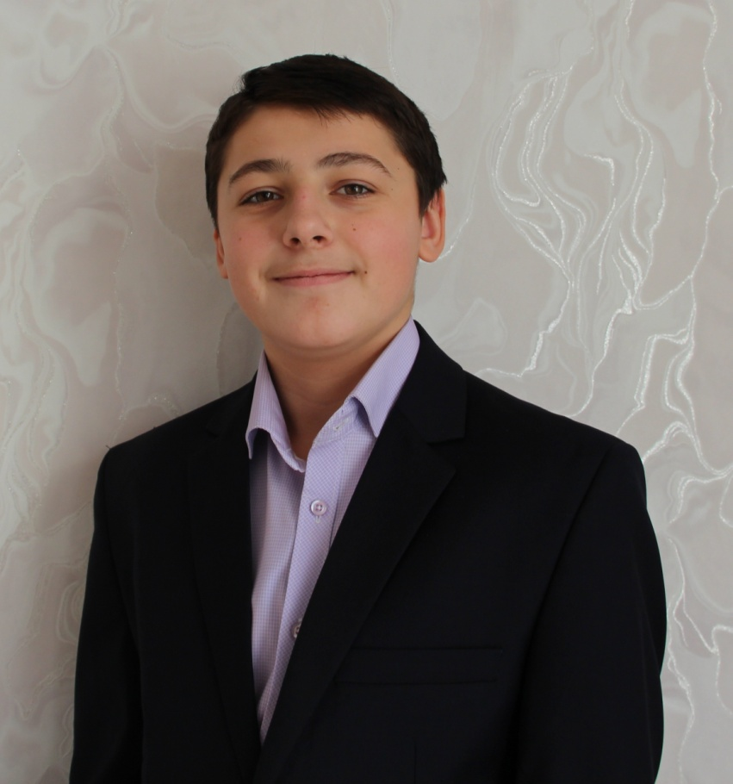
Данил А.
24.03.2011 года рождения
Цвет глаз: Карий
Цвет волос: Темно- русые
Характер: Спокойный, уравновешенный, застенчивый, добрый.
Группа здоровья: 3
Наличие бартье/сестер: нет
Причина отсутствия родительского попечения: мать – лишение родительских прав, отец- свидетельство о рождении не содержит сведений об отце

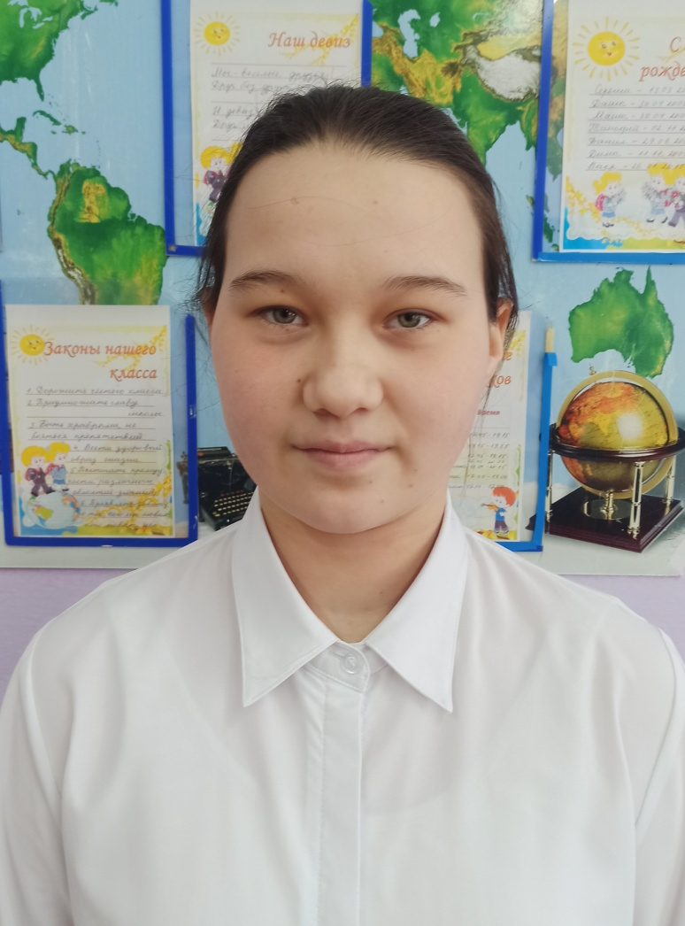
Мария К.
25.07.2011 года рождения
Цвет глаз: Голубой
Цвет волос: Русые
Характер: Добрая, отзывчивая, приветливая.
Группа здоровья: 2
Наличие бартье/сестер: 1 сестра и 1 брат
Причина отсутствия родительского попечения: мать – свидетельство о смерти, отец- свидетельство о смерти

